**ВНИМАНИЕ: Обучающиеся группы П-19! Внимательно читаем лекционный материал, изучаем его и стараемся сделать самостоятельную работу в конце текста. Делаете, как сможете и что сможете и отправляйте на почту или ВК. Делают задания и со мной на связи: Еременкова, Ильясова, Безматерных, Тимофеева. Недавно: Мансурова, Кичигина и всё, а где остальные?**

**Тема занятия: Составление формул и названий алканов, алкенов, алкадиенов, алкинов.**

*Теоретическое обоснование занятия*

1. Номенклатура алканов

1. Выбрать в молекуле главную углеродную цепь. Во-первых, она должна быть самой длинной. Во-вторых, если имеются две или более одинаковые по длине цепи, то из них выбирается наиболее разветвленная.

2. Пронумеровать атомы углерода в главной цепи так, чтобы атомы С, связанные с заместителями, получили возможно меньшие номера. Поэтому нумерацию начинают с ближайшего к ответвлению конца цепи. Например:

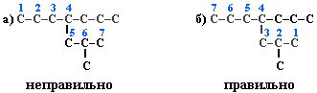.

3. Назвать все радикалы (заместители, ответвления), указав впереди цифры, обозначающие их местоположение в главной цепи. Если есть несколько одинаковых заместителей, то для каждого из них через запятую записывается цифра (местоположение), а их количество указывается приставками ди-, три-, тетра-, пента- (например, 2,2-диметил или 2,3,3,5-тетраметил).

4. Названия всех заместителей расположить в алфавитном порядке (так установлено последними правилами ИЮПАК).

5. Назвать главную цепь углеродных атомов, т.е. соответствующий нормальный алкан. Например:

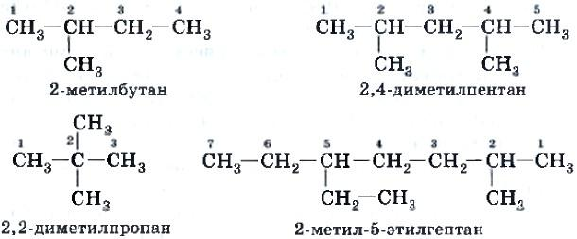Рисунок 5. Примеры алканов

2. Номенклатура алкенов

По систематической номенклатуре названия алкенов производят от названий соответствующих алканов (с тем же числом атомов углерода) путем замены суффикса -ан на –ен.

Главная цепь выбирается таким образом, чтобы она обязательно включала в себя двойную связь (т.е. она может быть не самой длинной).

Нумерацию углеродных атомов начинают с ближнего к двойной связи конца цепи. Цифра, обозначающая положение двойной связи, ставится обычно после суффикса –ен. Например:

http://kopilkaurokov.ru/uploads/user_file_56d6fb329149d/mietodichieskiieriekomiendatsiiklaboratornymrabotamipraktichieskimzaniatiiampokhimii_11.png

3. Номенклатура алкадиенов

По правилам главная цепь молекулы алкадиена должна включать обе двойные связи. Нумерация атомов углерода в цепи проводится так, чтобы двойные связи получили наименьшие номера. Названия алкадиенов производят от названий соответствующих алканов (с тем же числом атомов углерода), в которых последняя буква заменяется окончанием –диен.

Местоположение двойных связей указывается в конце названия, а заместителей – в начале названия.

Например:

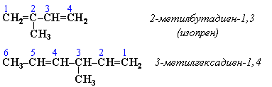

4. Номенклатура алкинов

По систематической номенклатуре названия алкинов производят от названий соответствующих алканов (с тем же числом атомов углерода) путем замены суффикса -ан на –ин.

Главная цепь выбирается таким образом, чтобы она обязательно включала в себя двойную связь (т.е. она может быть не самой длинной).

Нумерацию углеродных атомов начинают с ближнего к двойной связи конца цепи. Цифра, обозначающая положение двойной связи, ставится обычно после суффикса –ин.

**Цель:** составить формулы и названия алканов, алкенов, алкадиенов.

Работа выполняется по вариантам. Сделать четыре варианта и отправить на электронную почту.

Задание:

*Вариант 1*

1. Дать название веществам:

|  |  |
| --- | --- |
| а) СН3-СН2-СН-CH3 | е) CH3-CH=СН-СН=СН-СН3 |
| б) CH3-CН2-СН2-СН2-СН2-СН3 | ж) CH3-CН=СН-СН2-СН3 |
| в) CH3-CH2-СН2-СН2-СН3 | з) CH3-CH2-СН2-СН2-СH2-СН3 |
| г) CH2=CH-СН2-СН3 | и) CH3-CH2-СН3 |
| д) CH3-CН=СН2 | к) CH3-CH2- СН2-СН2-СН2-СН3 |

2. Написать формулы веществ:

а) 2,4-диметилгесан;

б) изопентен-4.